PRUEBA DE ACCESO A CICLOS FORMATIVOS

HEZIKETA ZIKLOETARA SARTZEKO FROGA

JUNIO 2008 / 2008KO EKAINA

GOI MAILAKO ZIKLOAK / CICLOS DE GRADO SUPERIOR

ARLO ESPEZIFIKOA / PARTE ESPECÍFICA

TECNOLOGIA INDUSTRIAL
INDUSTRI TEKNOLOGIA

Abizenak
Apellidos

Izena
Nombre ____________________________________________

Lurraldea N.A.N. Adina
Territorio D.N.I. Edad

Ikastetxea
Centro

Cuestión 1. Recursos energéticos
Aclaraciones previas
Contesta cuatro (y solo cuatro) cuestiones de las cinco planteadas.
Cada cuestión vale 2,5 puntos.
La puntuación máxima es de 10 puntos.
Los criterios de corrección tendrán en cuenta los siguientes aspectos: Expresión escrita y gráfica, vocabulario técnico, simbología, identificación de formulas y unidades.
Tiempo de la prueba: 90 minutos

- (1,25 puntos) Explica el proceso de transformación energética, identificando las máquinas o elementos de la siguiente instalación y representando el flujo de transformación energética.

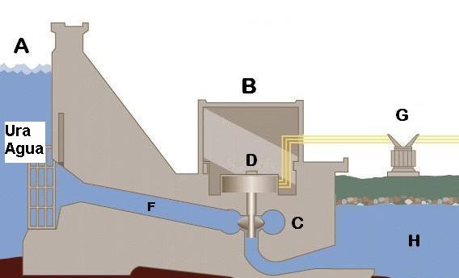

- (1,25 puntos) Un televisor conectado a la red de 230 V funciona 4 horas al día y está en standby el resto del día, consumiendo una potencia de 20 W. Calcula la energía en Julios y kWh consumida (y desperdiciada) al cabo de un año. Indica el dinero que ahorraríamos si la apagáramos cuando no la utilizamos si cada kWh cuesta 0,10€.

Cuestión 2. Máquinas y elementos de máquinas

- (0,75 puntos) Un motor de 30 CV eleva un montacargas de 1000 KG a 30 m de altura en 25 segundos. Calcula el rendimiento de la instalación.

- (0,75 puntos) Calcula la cilindrada (en cm³) de un motor de 4 cilindros, siendo el diámetro de los pistones de 120 mm y la carrera de 40 mm.

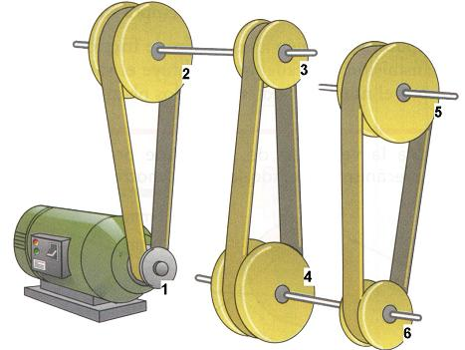
- (1 punto) Analiza el sistema de transmisión de la figura y calcula la velocidad de giro de la rueda 6 cuando el motor gira a 1000 r.p.m.
Polea | 1 | 2 | 3 | 4 | 5 | 6
Diámetro | 5 cm. | 20 cm. | 8 cm. | 22 cm. | 8 cm. | 20 cm.

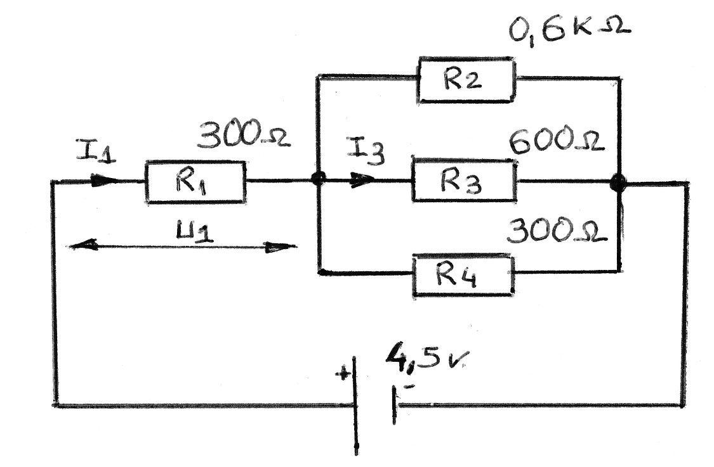

Cuestión 3. Circuitos

- (1,5 puntos) En el circuito de la figura calcular:
  - El valor de la resistencia equivalente.
  - El valor de la intensidad I_{3.}
  - El valor de la potencia disipada en R_{1.}

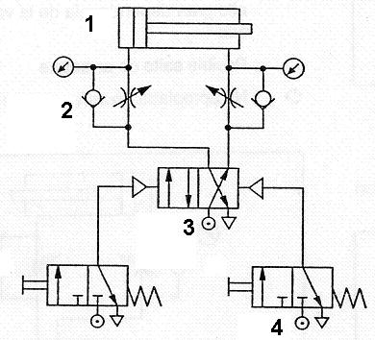

- (1 punto) En el circuito neumático representado en la siguiente figura indica la denominación de los elementos 1, 2, 3 y 4. Explica la función del elemento nº 2.

Cuestión 4. Sistemas automáticos y de control; Electónica digital

- (0,75 puntos) Pasa el número binario1100101 a decimal.

- (1 punto) Representa el circuito electrónico correspondiente a la expresión lógica: L1= A∙C∙D∙(A∙E+B)

- (0,75 puntos) Dibuja el diagrama de bloques de un sistema automático de control con lazo cerrado.

Cuestión 5. Materiales. Resistencia de materiales

- (1 punto) De la siguiente lista de metales coloca cada uno de ellos en la casilla correspondiente.

Magnesio, aluminio, mercurio, cromo, niquel, cinc, estaño, plomo.

Metal ligero | Metal pesado | Metal blando | Metal protector | Metal inoxidable | Metal duro | Metal liquido | Metal ultraligero

- (0,75 puntos) Indica la denominación de 3 materiales plasticos termoestables y de otros 3 plasticos termoplasticos.

- (0,75 puntos) Indica, brevemente, la finalidad y caracteristicas generales del tratamiento térmico denominado temple.

Azterketa egiten hasi aurreko argibideak
Bost galdera hauetatik lau (eta 4 bakarrik) erantzun.
Galdera bakoitzak 2,5 puntu balio ditu.
Gehienez, 10 puntu lor daitezke.
Zuzenketa, ondorengo irizpide hauetan oinarrituko da: Adierazpide idatzia eta grafikoa, hiztegi teknikoa, sinbologia, elementuak identifikatzea, formulak eta unitateak.
Froga egiteko denbora: 90 minutu

1. Galdera: Energia baliabideak

- (1,25 puntu) Honako instalazioaren energía bihurketa prozesua adierazi, makinak eta instalazioko elementuak identifikatuz eta energia eraldaketen fluxua irudikatu.

b) (1,25 puntu) 230 V-ko sareari konektatutako telebista batek 4 orduz funtzionatzen du egunoro. Eguneko beste orduetan Standby-an egoten da 20 W-eko potentzia kontsumituz. Urtebetean kontsumitutako (eta galdutako) energiaren balioa kalkulatu Joule eta kWh-tan. kWh bakoitza 0,10€ kostatzen zaigula jakinik, urte osoan aurreztuko genukeen diru kopurua kalkulatu.

2. Galdera: Makinak eta makinetako elementuak

  - (0,75 puntu) 30 ZP-ko motore batek 1000 kg-ko jasogailua 30 metrora 25 segundotan igotzen du. Instalazioaren errendimendua kalkulatu.

  - (0,75 puntu) Lau zilindrodun motore baten zilindraia (cm³-tan) eskatzen da honako datuak emanik: zilindroen diametroa = 120 mm eta ibiltartea = 40 mm.

  - (puntu bat) Irudiko transmisio-sistema aztertu eta motorearen abiadura 1000 r.p.m.-koa denean 6 gurpilaren abiadura kalkulatu.

Polea | 1 | 2 | 3 | 4 | 5 | 6
Diametroa | 5 cm. | 20 cm. | 8 cm. | 22 cm. | 8 cm. | 20 cm.

3. Galdera: Zirkuituak

- (1,5 puntu) Irudiko zirkuituan kalkula itzazu:
  - Erresistentzia baliokidearen balioa.
  - I₃ intentsitatearen balioa.
  - R₁ erresistentzian disipaturiko potentziaren balioa.

- (puntu bat) Honako zirkuitu pneumatikoko 1, 2, 3, eta 4 osagaien izenak adierazi. 2 zenbakidun osagaiaren funtzioa azaldu.

4. Galdera: Sistema automatikoak eta kontrol sistemak. Elektronika digitala.

- (0,75 puntu) 1100101 zenbaki bitarra hamartar sistemara bihurtu.

- (1 puntu) Ekuazio logiko honek adierazten duen zirkuitu elektronikoa marraztu:
L1= A∙C∙D∙(A∙E+B)

- (0,75 puntu) Begizta itxiko kontrol-sistema automatiko baten bloke-diagrama marraztu.

5. Galdera: Materialak. Materialen erresistentzia

- (puntu bat) Zerrenda honetako metal bakoitza bere zutabean kokatu
Magnesio, aluminio, merkurio, kromo, nikel, zink, estainu, beruna.

Metal arina | Metal astuna | Metal biguna | Metal babeslea | Metal herdoilezina | Metal gogorra | Metal likidoa | Metal ultraarina

- (0,75 puntu) Hiru material plastiko termoegonkor eta beste 3 plastiko termoplastikoen izenak adierazi.

- (0,75 puntu) Tenplaketa tratamendu termikoaren helburua eta ezaugarri orokorrak laburki adierazi.

